ფიზიკური გარემოს მოსაწყობად საჭირო რესურსი საპილოტე საბავშვო ბაღებისთვის

რესურსი | აღწერილობა | რაოდენობა
- საძრომიალო #1 | 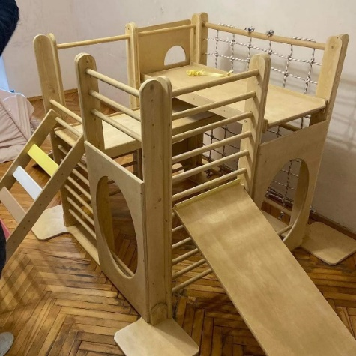  ხის სტაციონალური კონსტრუქცია, აუცილებელია ჰქონდეს სულ მცირე რვა აქტივობის გვერდი (თითო წახნაგზე ორი აქტივობით). სულ მცირე ერთი გვერდი უნდა იყოს დაწნული თოკებით. სულ მცირე ერთი გვერდი უნდა იყოს სასრიალოთი და წრიული ფორმის შესაძრომით.  აუცილებელია გამოყენეული იყოს სულ მცირე 15 საფეხური.  150სმ/150სმ. | 1 კომპლექტი
- საძრომიალო #2 | 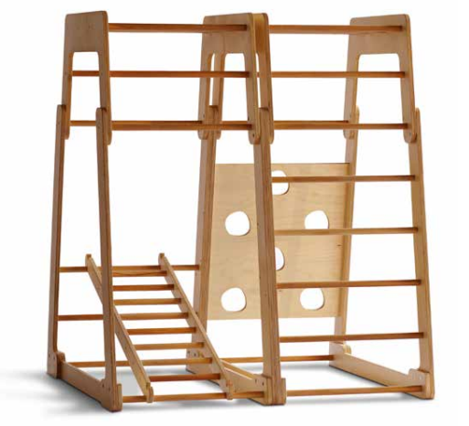  სიგრძე: 130 სმ-მდე  სიღრმე: 120 სმ-მდე  სიმაღლე: 120-დან 145 სმ-მდე  სტაციონალური საცოცი კონსტრუქცია.  აუცილებელია ჰქონდეს ორი განყოფილება და ოთხი აქტივობის გვერდი. აუცილებელია გამოყენეული იყოს სულ მცირე 15 საფეხური.  ერთი გვერდი უნდა იყოს საცოცი ჭრილებით, ერთი გვერდი კი დაწნული თოკებით.  კარკასის მინიმალური სისქე 22მმ.  ჯოხების მინიმალური სისქე 24მმ. | 5 ცალი
- საცოც-სასრიალო დაფა | 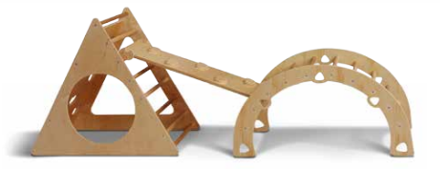  კონსტრუქცია შედგება სამი ნაწილისგან:  საცოცი სამკუთხედი:  სიგრძე: 92სმ.  სიღრმე: 65სმ.  სიმაღლე: 80სმ.  სტაციონალური სამკუთხედი, არაკეცვადი. ორი საცოცი და ორი საძრომიალო გვერდით. ერთ-ერთი საცოცი გვერდი- 7-დან 9-მდე საფეხურით, მეორე - 7-დან 9-მდე საცოცი ჭრილით.  კარკასის მინიმალური სისქე 15მმ. ჯოხების მინიმალური სისქე 24მმ.  საცოცი თაღი:  სიგრძე: 90-დან 100სმ-მდე  სიღრმე: 55-დან 62სმ-მდე  სიმაღლე: 45-დან 55სმ-მდე  სულ მცირე, 10 საცოცი საფეხურით, რომლებიც თანაბრად არის დაშორებული ერთმანეთისგან.  კარკასის მინიმალური სისქე 15მმ. ჯოხების მინიმალური სისქე 24მმ.  საცოცი დაფა საფეხურებით:  სიგრძე: 90სმ  სიგანე: 35სმ  დაფის ერთი გვერდი წარმოადგენს ჩამოსასრიალებელ ზედაპირს, ხოლო მეორე არის საცოცი ფუნქციის - 5 თანაბრად დაშორებული საფეხურით.  ნედლეულის მინიმალური სისქე 18მმ. | 4 კომპლექტი
- საცოცი კედელი სადაზღვევო მატრასით | 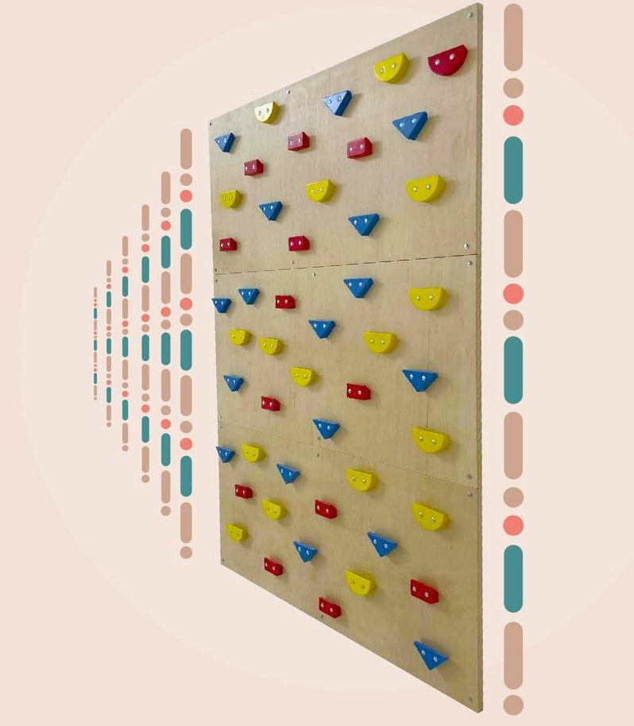  კედელი:  ზომა 152/228, 48 საფეხურით  სადაზღვევო მატრასი:  160სმX230სმ X20სმ  მაღალი სიმკვრივის ტანვარჯიშის სადაზღვევო ლეიბი ლურჯი ვინილი  ღრუბელი შემოსილია ტყავშემცვლელით, სქელი ღრუბლით ან ქაფით. | 10 ცალი
- შვედური კედელი აქსესუარებით და სადაზღვევო მატრასით | 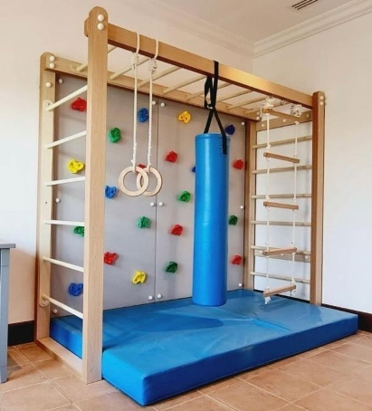  მთლიანი კონსტრუქციის ზომა:  სიგრძე 240სმ X სიგანე 100სმ X სიმაღლე 190სმ  საფეხურებს შორის დაშორება 10-დან 14სმ-მდე  აქსესუარები:  ორი რგოლი თოკებით ფიზიკური აქტივობისთვის. შიდა დიამეტრი სულ მცირე 10სმ. თოკის სისქე 10-დან 12-მდე სმ.  დასაკიდი კიბე შვედური კედლისთვის:  5-დან 8-მდე საფეხურით.  საფეხურების სისქე 35სმ-დან. თოკის სისქე 10-დან 12-მდე სმ.  დარბილებული საცოცი ცილინდრი შვედური კედლისთვის  საცოცი კედელი  ზომა 230/150  48 საფეხურით  სადაზღვევო მატრასი, რომელიც ჩაჯდება საცოც კონსტრუქციაში:  მაღალი სიმკვრივის ტანვარჯიშის სადაზღვევო ლეიბი ლურჯი ვინილი; ღრუბელი შემოსილია ტყავშემცვლელით, სქელი ღრუბლით ან ქაფით.  https://moonkids.ae/en/product/monkey-bars-set-with-3-panel-climbing-wall/ | 1 ცალი
- ბატუტი | 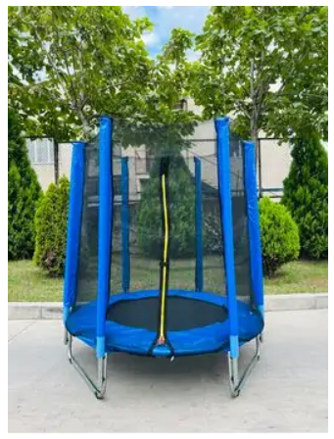  დიამეტრი: 140 სმ., უსაფრთხოებისგან დამცავი ბადე და ბალიშები, მყარი და გამძლე კონსტრუქცია, მეტალის ჩარჩო, მოხსნადი დამცავი ბადე. | 10 ცალი
- სპორტული იატაკი | 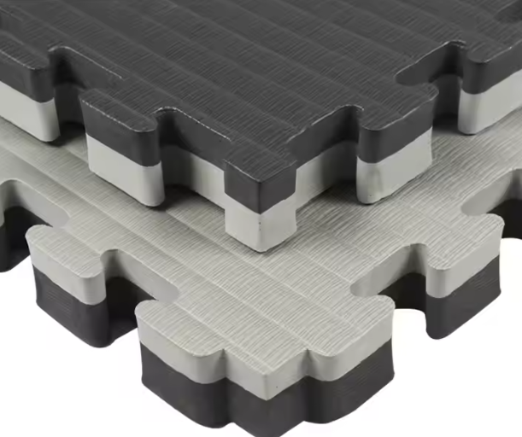  EVA PVC რეზინის ფილები, სისქე 3 სმ, სიმკვრივე 100 კგ.  ზომა 100/100 ზე  ფერი: შავი/ნაცრისფერი | 160 კვ.მ
- გიგანტური ფორმების კომპლექტი | 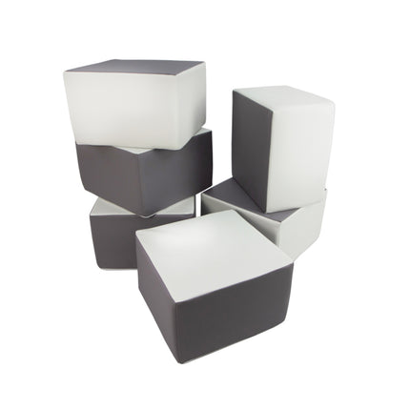  კუბი 6 ცალი, მართკუთხედი - 6 ცალი, გადაჭრილი წრე 6 ცალი, თაღი 6 ცალი, სამკუთხედი დიდი 3 ცალი, სამკუთხედი პატარა 3 ცალი, ცილინდრი - 6 ცალი  ზომები:  კუბი - 40სმ/40სმ/25 სმ.  მართკუთხედი 60 სმ × 25 სმ × 25 სმ  სამკუთხედი დიდი 60/25სმ.  სამკუთხედი პატარა 40/25 სმ.  გადაჭრილი წრე 40სმ დიამეტრი, სისქე 25 სმ.  თაღი 60/25/25  ცილინდრი დიამეტრი 40სმ. სიმაღლე 25 სმ.  დამზადებული 25 სმ. სისქის ღრუბლისგან, შემოკრული რბილი ფაქტურის ქსოვილით. | 5 კომპლექტი
- საქანელა | 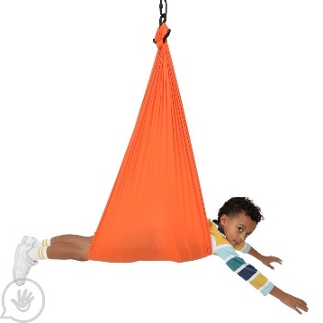  საქანელა მკვრივი ქსოვილის, საკიდი მკვრივი თოკებით და დასამაგრებელი კაუჭებით. | 6 ცალი
- საქანელა კანოე | 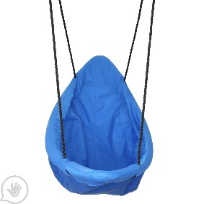  საქანელა კანოე მკვრივი ქსოვილის, საკიდი მკვრივი თოკებით და დასამაგრებელი კაუჭებით. | 6 ცალი
- ბურთების აუზი სასრიალოთი | 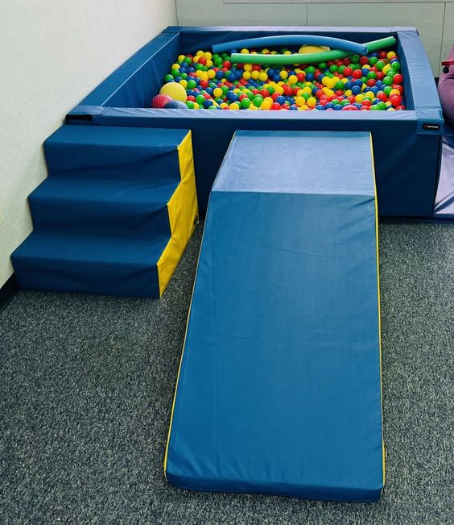  200 სმ/200 სმ-ზე  სიღრმე 40 სმ.  კედლების სისქე 20-30 სმ.  ბურთების აუზი დამზადებულია რბილი, სქელი ღრუბლისგან ან ქაფისგან, შემოსილია ვინილის ტყავშემცვლელით.  ოთხკუთხა ფორმის აუზს ერთ მზარეს აქვს საფეხურები, მეორე მხარეს სასრიალო. | 3 ცალი
- აუზის ბურთები | 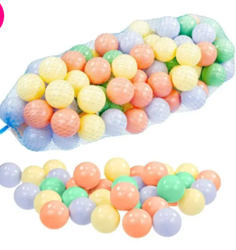  პლასტმასის ბურთები  ზომა - 6 სმ. | 14 000 ცალი
- პლასტმასის ბუდე | 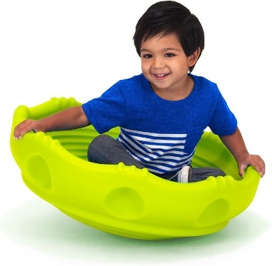  პლასტმასის ჩასაძრომი ფორმის დისკი, რომელჩიც შესაძლოა ბავშვი მოთავსდეს | 10 ცალი
- ჭერზე დაკიდული ქაფის მილები | 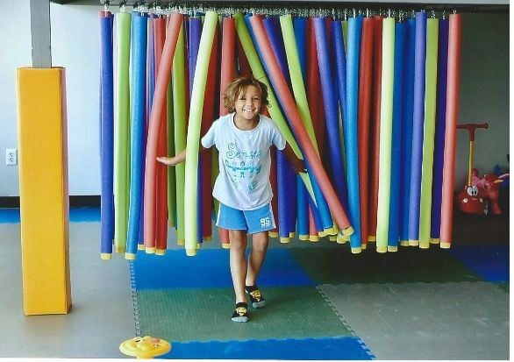  ჭერზე სამაგრებით დაკიდული ქაფის მილები.  დაკიდვისას ქაფის მილებს შორის დაშორება 7-10 სმ.  ქაფის მილების სიგრძე - 1.2მ.1.5მ.  მილები უნდა დაიკიდოს 1.2მ. 1.5მ. დაშორებაზე იატაკიდან. | 30 ცალი ქაფის მილი საკიდით
- სენსორული მაგიდა | 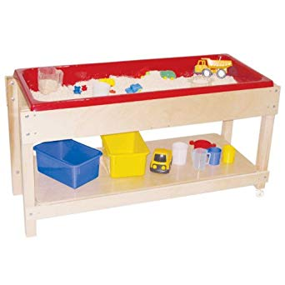  სიგრძე - 100 სმ.  სიგანე - 50 სმ.  სიმაღლე - 60 სმ.  თარო იატაკიდან 10სმ. - ის დაშორებით  მაგიდაში ჩადგმულია კონტეინერი დაახლოებით 15-20 სმ. სიღრმის. კონტეინერების ამოღება შესაძლებელია გასასუფთავებლად, თუმცა არც ისე მარტივია რომ ბავშვებმა ამოიღონ. კონტეინერს აუცილებლად აქვს საყრდენი ფიცარი მთელს სიგრძეზე და არ არის ჩამოკიდული მაგიდის კიდეებზე. მაგიდას ქვევით აქვს თარო იატაკიდან 10 სმ-ის დაშორებით. | 10 ცალი
- სინათლის მაგიდა | 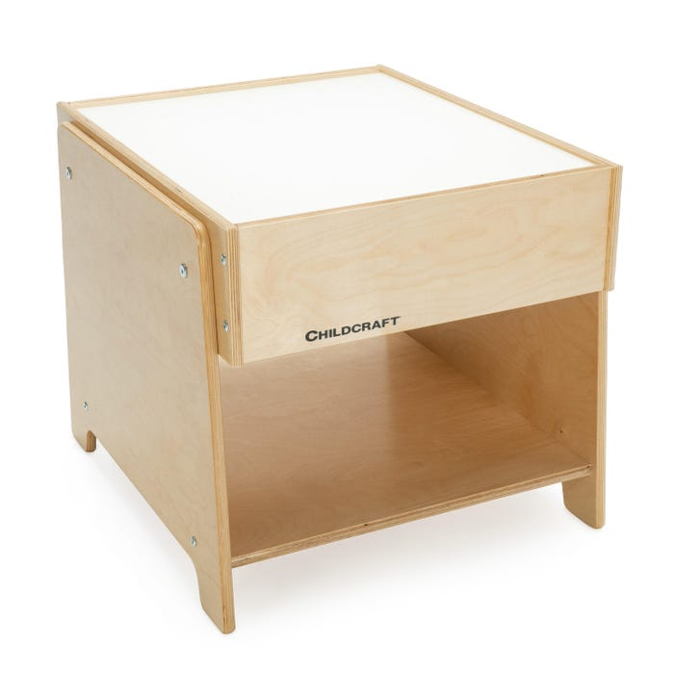  სიგრძე - 100 სმ.  სიგანე - 50 სმ.  სიმაღლე - 60 სმ.  თარო იატაკიდან 10სმ. - ის დაშორებით  მაგიდის თავი არის ყუთი, რომელშიც განთავსებულია დღის განათება (ნეონის ნათურები) და ზედაპირი გადახურულია თეთრი ორგმინით (ხელოვნური შუშა). მაგიდას ქვევით მთელ სიგრძეზე აქვს თარო დანაყოფებით, თარო იატაკიდან 10სმ. - ის დაშორებით. | 9 ცალი
- სენსორული კედელი ბრჭყვიალებიანი ქსოვილით | 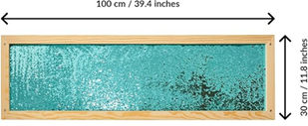სენსორული კედელი ბრჭყვიალებიანი ქსოვილით  ფანერაზე გადაკრული და ხის ჩარჩოში ჩასმული ბრჭყვიალებიანი ქსოვილი  საერთ ნაკეთობის ზომები:  სიმაღლე - 30 სმ.  სიგრძე - 100 სმ.  ჩარჩოს სისქე - 2 სმ. | 21 ცალი
- ამობურცული ფერადი სარკეები | 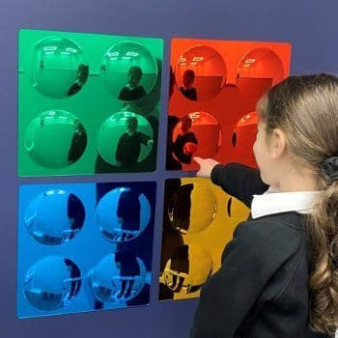  აკრილის ფერადი სარკეების ნაკრები სფეროსებრი ამობურცული ზედაპირით (4 ფერი)  თითოეული სარკის ზომა: 33 x 33 სმ x 1.5 სმ. | 19 კომპლექტი
- ფერადი სარკეების ნაკრები | 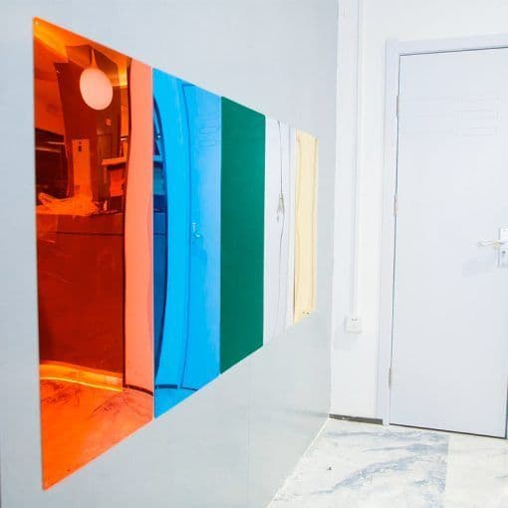  აკრილის ფერადი სარკეების ნაკრები (5 ცალი)  თითოეული სარკის ზომა: 80 x 40 სმ. x 2.6 მმ. | 19 კომპლექტი
- ფაქტურებიანი კედელი | 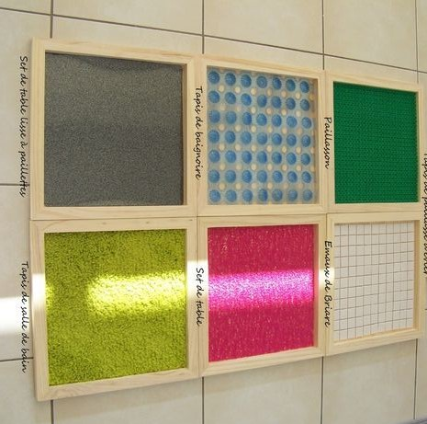სიგრძე -100 სმ.  სიმაღლე 50 სმ.  ხის ფირფიტაზე დამაგრებული 6 ხის ჩარჩო, 6 სხვადასვხა ფაქტურის შიგთავსით:  - ხელოვნური ბალახი  - ღუბელი  - დაბალჯაგრისიანი ხალიჩა  - მაღალბეწვიანი ხალიჩა  - ტყავის შემცვლელი  - ტილო მიკროფიბრა  ხის ფირფიტას უნდა ჰქონდეს კედლის სამაგრები. | 17 ცალი
- სენსორული კედელი მანიპულატივებით | 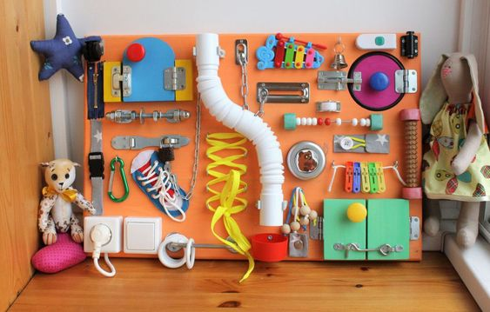  სიგრძე -100 სმ.  სიმაღლე 70 სმ.  ხის ფირფიტაზე დამაგრებული სხვადასხვა სახის შესაკრავები, პლასტმასის ჩამრთველები, ზონრიანი ფეხსცმელი, პლასტმასის მილები ბურთის ჩამოსაგორებლად.  ხის ფირფიტას უნდა ჰქონდეს კედლის სამაგრები. | 15 ცალი
- თხევადი იატაკის ფილა | 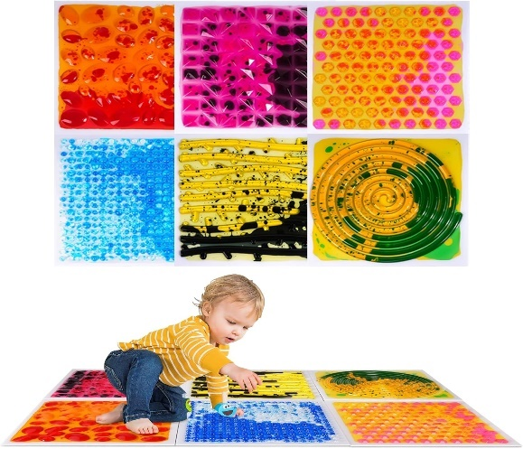  სენსორული თხევადი იატაკის ფილები #6 კომპლექტში  თითოეული უჯრედის ზომა:  30/30 სმ-ზე | 13 ცალი
- სინათლის მაგიდის ფორმები | 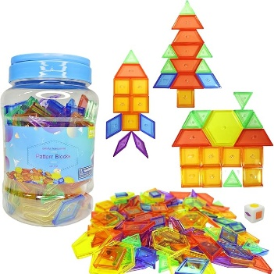  გამჭვირვალე მსუბუქი სხვადასხვა ფერის გეომეტრიული ფორმები დამზადებული მაღალი ხარისხის გამჭვირვალე პლასტმასისგან გლუვი კუთხეებით. | 6 კომპლექტი
- სინათლის მაგიდის ფერადი ქვები | 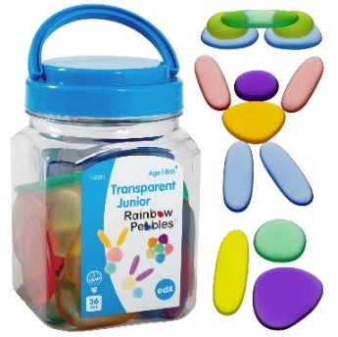  ფერადი, გამჭვირვალე, სხვადასხვა ზომის აკრილის ქვების ნაკრები (სულ 36 ცალი, 6 სხვადასხვა ფერი, 3 სახის ფორმა)  ქვების დაახლოებითი ზომები:  - 4სმ/5სმ  - 3სმ/7სმ | 17 ნაკრები
- ფერადი, გამჭვირვალე გეომეტრიული სხეულების ნაკრები | 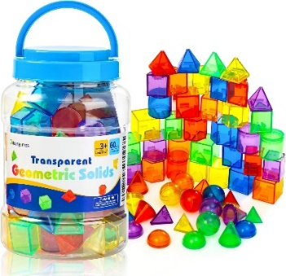  ფერადი, გამჭვირვალე აკრილის სამგანზომილებიანი გეომეტრიული სხეულების ნაკრები - 36 ცალი, 6 სხვადასხვა ფერი, 10 სახის ფიგურა.  https://www.ubuy.ge/en/product/IJ86TKF2U-60-pcs-3d-shapes-for-teaching-geometric-solids-for-kids-light-table-manipulatives-translucent-toy-for-light-table?ref=hm-google-redirect | 8 ნაკრები
- UV ოპტიკურ ბოჭკოვანი სენსორული განათების ნაკრები - 10 ფერი კომპლექტში | 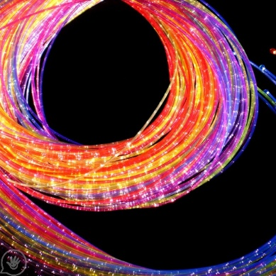  UV ოპტიკურ ბოჭკოვანი სენსორული განათება | 38 კომპლექტი
- მანათობელი მილი ბრჭყვიალებით | 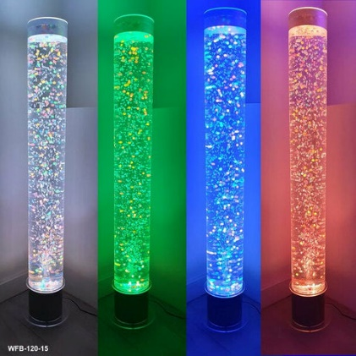  სადგამიანი აკრილის მილი ბრჭყვიალებით დამზარებული მაღალი მდგრადობის პოლისტირონისგან (HIPS)  სიმაღლე: 100 სმ.  დიამეტრი: 10სმ. | 38 ცალი
- ბალანსის საქანელა დაფა | 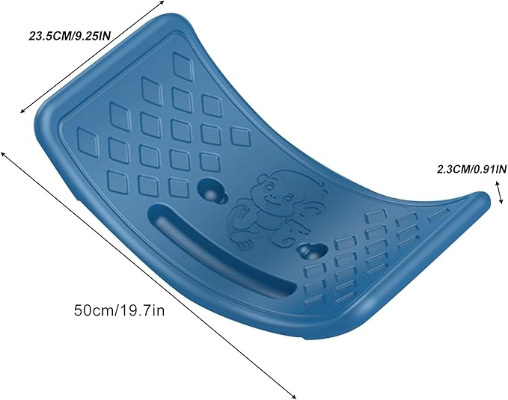ბალანსის დაფა (საქანელას ფორმის) დამზადებული ცვეთამედეგი და გამძლე პლასტმასის მასალისგან.  სიგანე - 23,5 სმ.  სიგრძე - 50სმ.  სისქე -3 სმ.  45 გრადუსის დახრა ორივე მხრიდან | 19 ცალი
- ბალანსის დისკოს ფორმის დაფა | 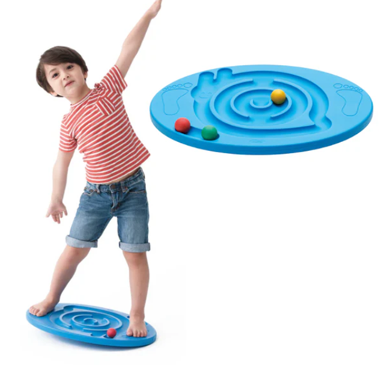  ბალანსის დაფა წრიული ფორმის, დამზადებული ცვეთამედეგი და გამძლე პლასტმასის მასალისგან.  54 x 40 x 2.5 სმ. | 19 ცალი
- ბალანსის ტაქტილური საფეხურები | 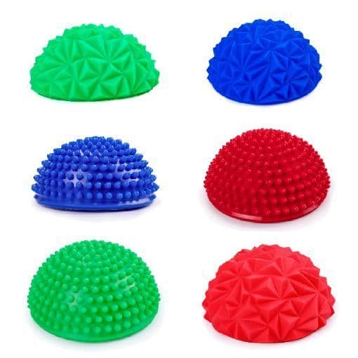რბილი, გამძლე ვინილისგან დამზადებული ბალანსის საფეხურები, რომელსაც აქვს სფეროსებრი ფორმა დაფარული ნაწიბურებიანი ზედაპირით, მეორე მხარეს კიბრტყელია.  სიმაღლე - 7,62 სმ.  სიგანე - 15,24 სმ. | 19 ცალი
- რეზინის ბურთი წაგრძელებული | 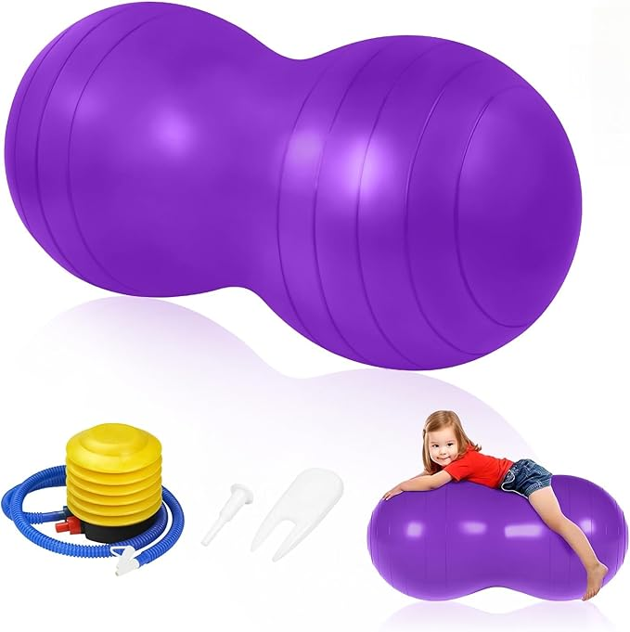 | - ცალი
- სენსორული ბილიკი | 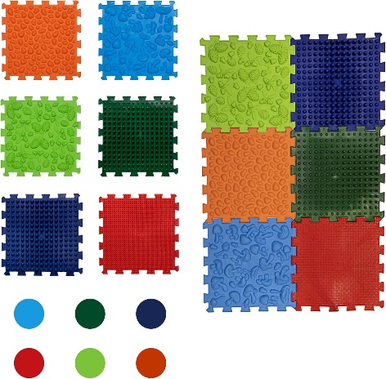  ვინილის სენსორული ბილიკი სხვადასხვა ფაქტურის ზედაპირით | - კომპლექტი
- სენსორული სავარჯიშო კონსტრუქცია ე.წ. Squeeze Machine | 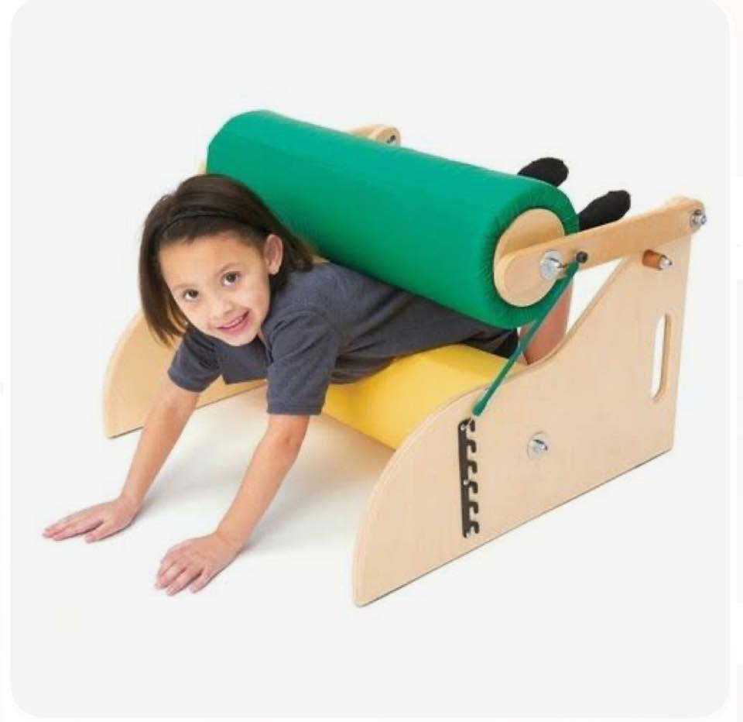  სენსორული სავარჯიშო კონსტრუქცია დამზადებული ხის მასალისა და დარბილებული ზედაპირის მილებისგან | 1 ცალი
- გვირაბი | 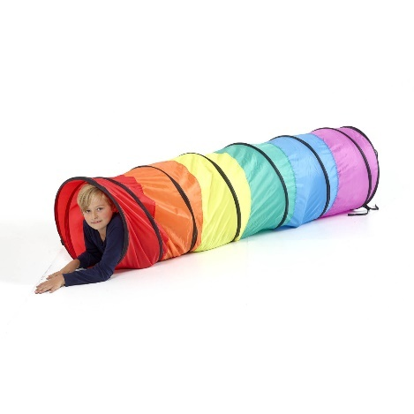  მტკიცე ქსოვილისგან დამზადებულიდასაკეცი გვირაბი  ზომა გაშლილ მდგომარეობაში: 2 მეტრი/50სმ-ზე. | 19 ცალი
- ბალანსის ბლოკები - 1 | 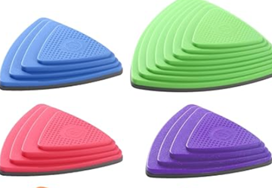  ვინილისგან დამზადებული ბალანსის ბლოკები  კომპლექტში 10 ცალი სხვადასხვა ზომისა და სიმაღლის ბლოკი | 6 კომპლექტი
- ბალანსის ბლოკები - 2 | 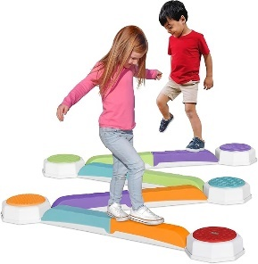  ვინილისგან დამზადებული ბალანსის სხვადასხვა სიგრძის და ფორმის ბლოკები  კომპლექტში 13 ცალი სხვადასხვა ზომისა და სიმაღლის ბლოკი | 11 კომპლექტი
- სენსორული ფიგურები - 4 ცალი კომპლექტში | 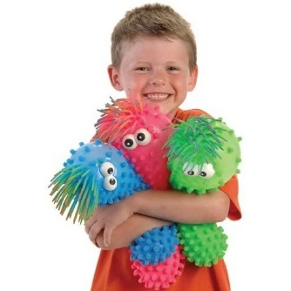  რბილი რეზინისგან დამზადებული სათამაშო, რომელიც მოჭყლეტვისას და გაჭიმვისას იცვლის ფორმას. სათამაშოს ზედაპირი ასევე ფაქტურიანია ამობურცული რეზინი.  სენსორული ფიგურის სიგრძე - 34 სმ | 12 კომპლექტი
- სენსორული ბურთები | 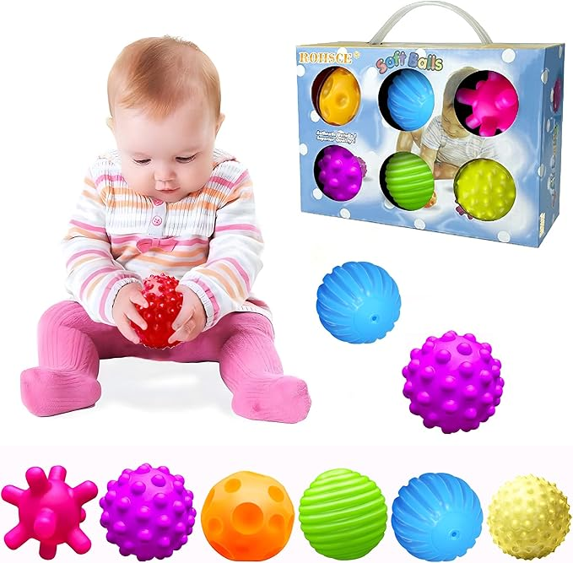  სხვადასხვა ზედაპირის მქონე რეზინის სენსორული ბურთები  კომპლექტში შედის 6 ბურთი | 2 კომპლექტი
- მუსიკალური ინსტრუმენტების ნაკრები | 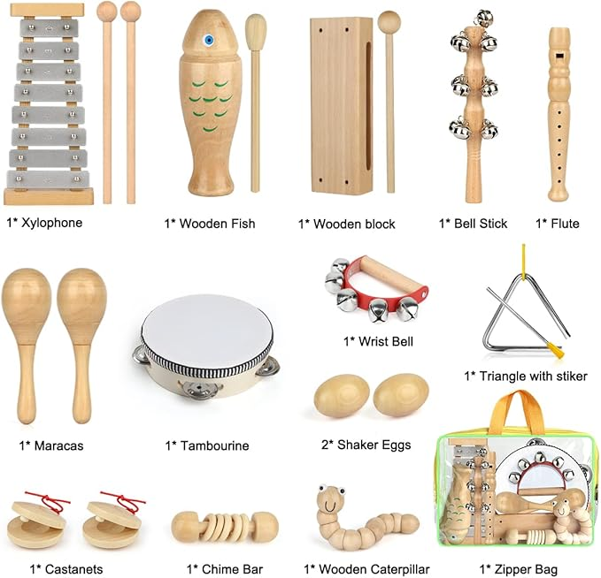  ხისგან დაზადებული მუსიკალური ინსტრუმენტების ნაკრები  ნაკრებში შედის შემდეგი ინსტრუმენტები:  ქსილოფონი ხის ჩხირებით, ხის თევზი ხის ჩხირით, ხის დასაკრავი ბლოკი ხის ჩხირით, ზარებიანი ჟღარუნა ჯოხი, სალამური, მარაკასები 2 ცალი, დაირა 1 ცალი, შეიკერი 2 ცალი, სამკუთხედი 1 ცალი ლითონის წკირით, ზარებიანი სამაჯური, კასტანეტები 2 ცალი, ხის ჟღარუნა, ხის მუხლუხო | 38 კომპლექტი
- საკრავების ნაკრები | 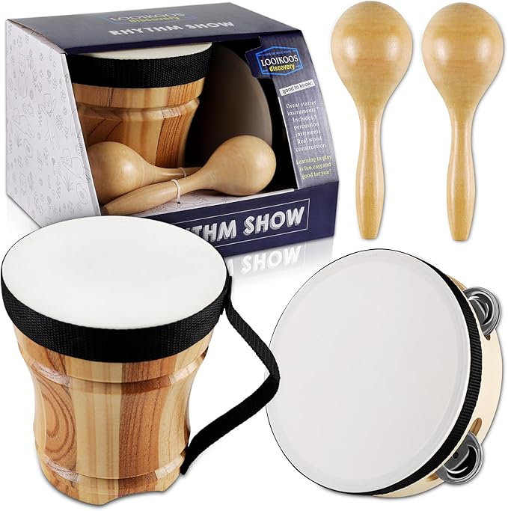  https://www.amazon.com/dp/B0CZ6Q5ZM6/ref=sspa_dk_detail_2?pd_rd_i=B0CZ6Q5ZM6&pd_rd_w=TRkeC&content-id=amzn1.sym.7446a9d1-25fe-4460-b135-a60336bad2c9&pf_rd_p=7446a9d1-25fe-4460-b135-a60336bad2c9&pf_rd_r=KBYD48JS1D3MG8SA3FS5&pd_rd_wg=zDVAp&pd_rd_r=950a0253-eca6-4f00-88f4-9cbfb1336bec&sp_csd=d2lkZ2V0TmFtZT1zcF9kZXRhaWw&th=1 | 38 კომპლექტი
- თანგ დრამი | 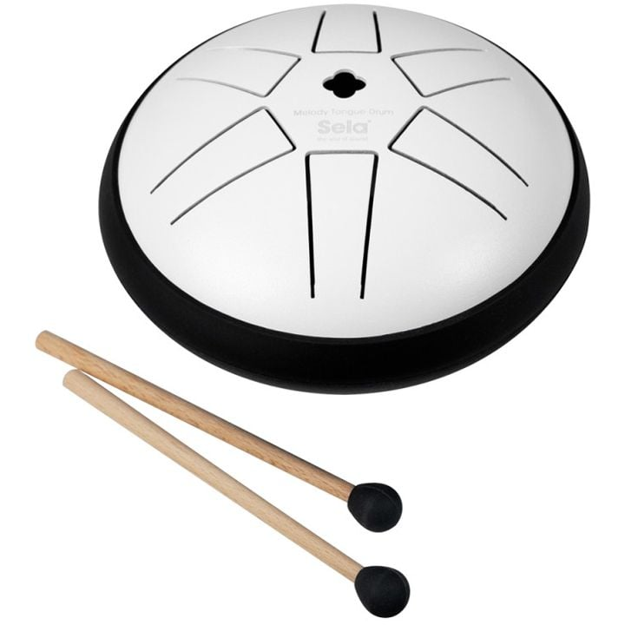 | 38 ცალი
- აფრიკული დრამი | 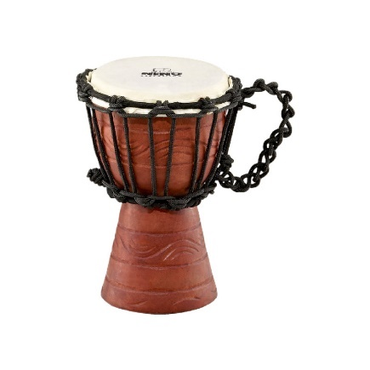 | 38 ცალი
- კალიმბა | 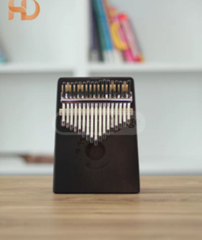 | 38 ცალი
- სხეულის სენსორული წინდა - 1 საშუალო და 1 პატარა კომპლექტში | 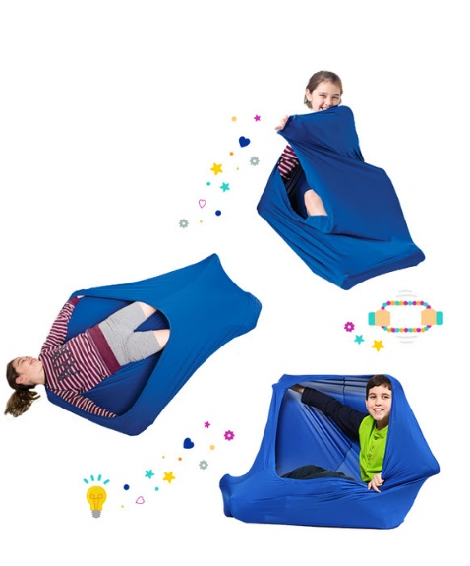  სხეულის სენსორული წინდა100% პოლიესტერის კაუჭებითა და მარყუჟის საკეტებით  პატარა - 76სმ/56სმ.  საშუალო -100სმ/66სმ.  დამზადებული 93% პოლიესტერისგან და 7% სპანდექსისგან. | 1 კომპლექტი
- ბალანსის ბურთი | 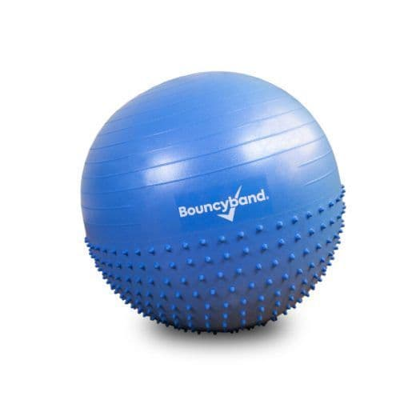  რეზინის ბურთი სენსორული ზედაპირით  დიამეტრი 55 სმ. | 1 ცალი
- მილებიანი კედელი | 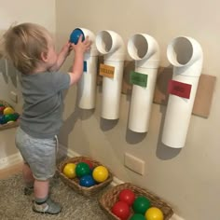  ფიცრის ზომა:  სიგრძე -100 სმ.  სიმაღლე - 30 სმ.  მილის სიგრძე - 40 სმ.  ხის ფირფიტაზე დამაგრებული პლასტმასის მილები შესაბამისი ზომის პლასტმასის მუხლებით, რომელშიც გაეტევა 9 სმ. ზომის პლასტმასის ბურთი.  ხის ფირფიტას უნდა ჰქონდეს კედლის სამაგრები. | 1 ცალი
- წამზომი თხევადი შიგთავსით | 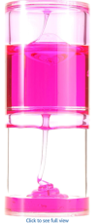 | 38 ცალი
- დიდი ზომის ქვიშის საათიქ | 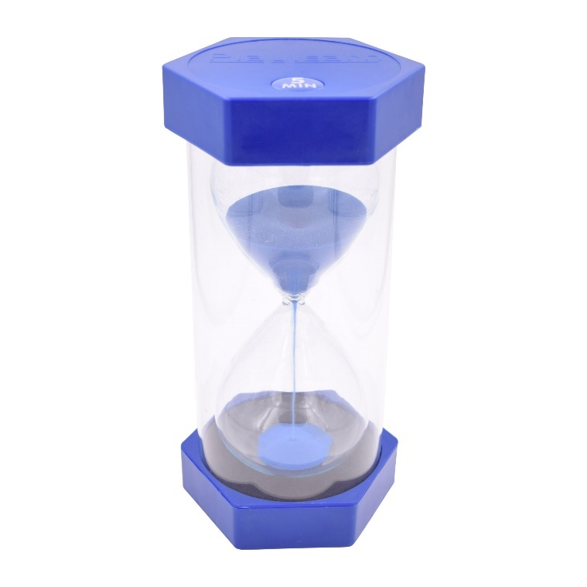ქვიშის საათი 5 წუთიანი  ზომა: 14 x 14 x 31 სმ | 38 ცალი
- საფარდე ქსოვილი | სქელი საფარდე ქსოვილი მუქი მწვანე ან ნაცრისფერი  ზომა - 2.5 მ/2.7მ. | 1 ცალი

